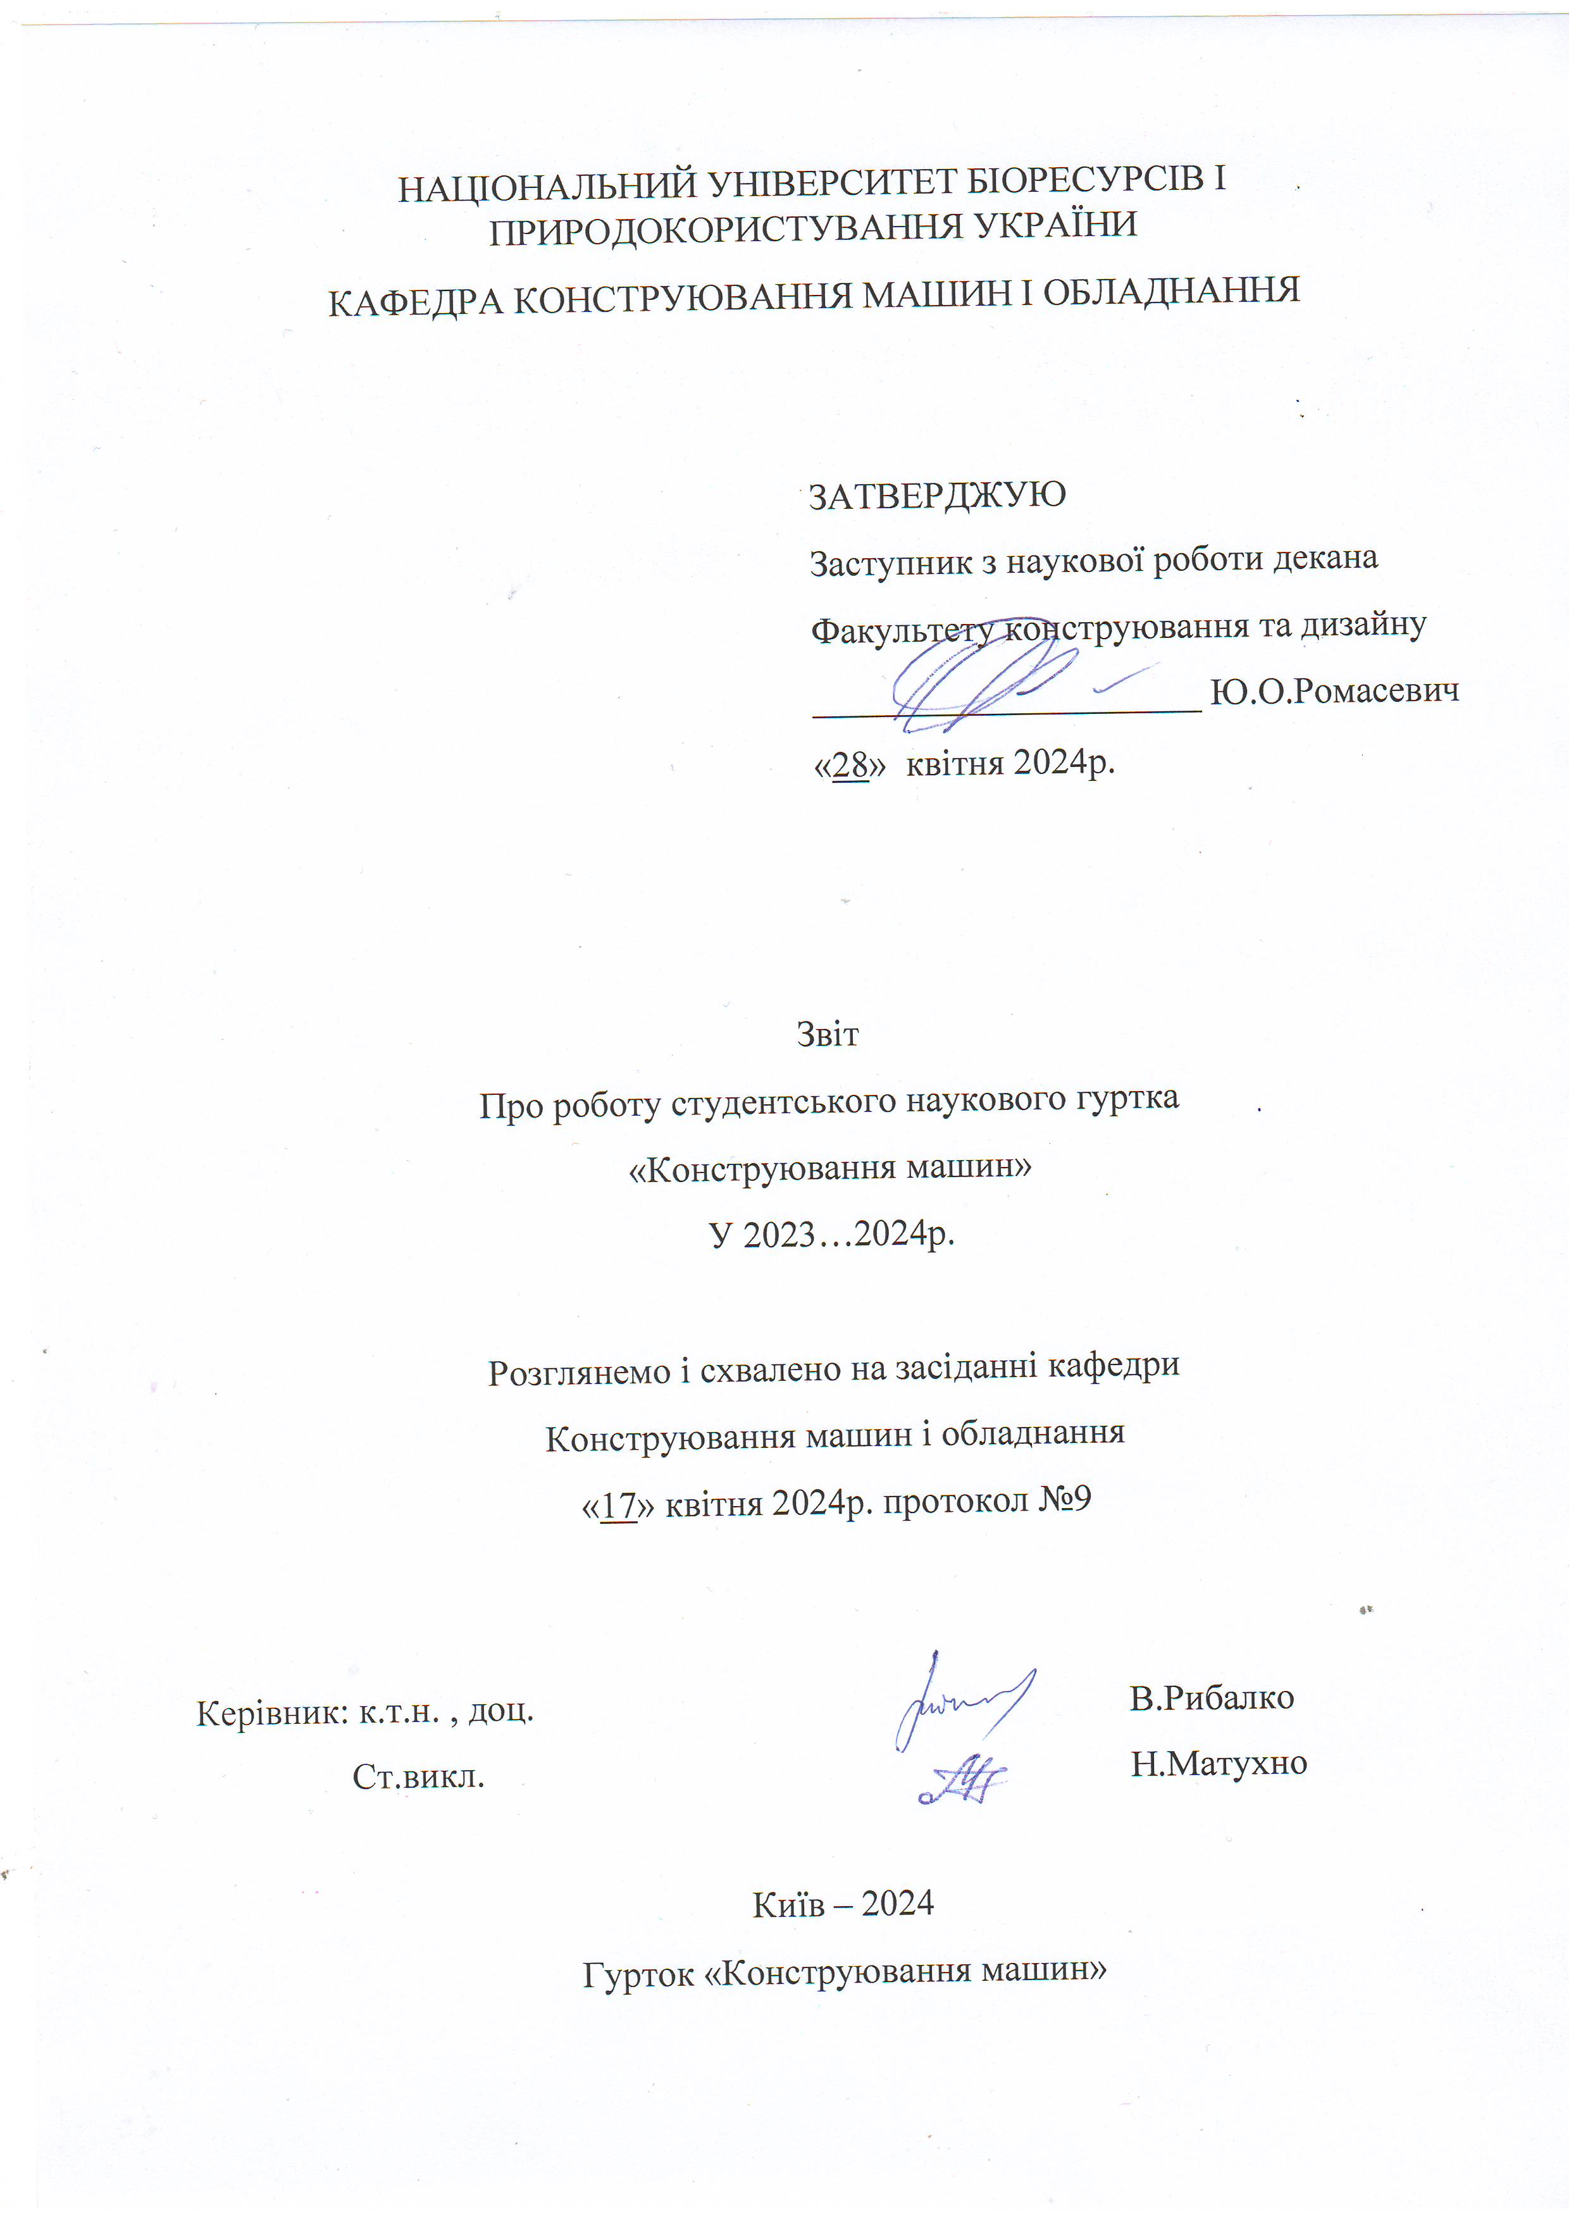

Список діючих членів гуртка (2023-2024р).
- 1.Євтушенко Євген- ГМАШ-2103м
- 2.Адамчук Дмитро-МОБ-2201м
- 3.Рижий Володимир -МОБ-2202м
- 4.Свириденко Максим-ТС-2204м
- 5.Мельник Іван -ТС-2205м
- 6.Іглінський Олександр -ГМАШ-2203м
Керівники гуртка: доц. каф. констр. машин і обладнання, доц. В.Рибалко; ст.викл. каф. Констр. Машин і обладнання Н.Матухно.
Назва гуртка – «Конструювання машин»
Звітний період – 2023-2024 рік
Наукова спрямованість гуртка – вивчення конструкцій, дослідження роботи, розрахунок та конструювання вузлів та деталей с/г машин.
Кількість членів гуртка – 6
Кількість студентів, залучених до роботи гуртка (не членів гуртка) – 1
Результативні показники роботи гуртка – кількість тез, матеріалів доповідей членів гуртка – 0
Назва тези | Збірник | Автори

- кількість статей, опублікованих членами гуртка – 0;

- кількість статей членів гуртка, опублікованих у фахових виданнях, у т.ч. у співавторстві з керівником гуртка (зазначити назву, П.І.П. автора і т.д.) - 0;

- кількість патентів на корисну модель або винахід, отриманих членами гуртка - 0

- виступи студентів-учасників гуртка в семінарах, конференціях, тощо;

Назва конференції | Місце проведення конференції | Назва організації, на базі якої проводилась конференція | Дата проведення | Учасники

- кількість студентів-учасників гуртка у виставках, форумах, фестивалях – 0;

- кількість студентів-учасників гуртка в Міжнародних та Всеукраїнських наукових студентських олімпіадах, Всеукраїнському конкурсі студентських наукових робіт - 1;

- забезпечення діяльності Web-сторінки гуртка – https://nubip.edu.ua/node/26496.

